908.2335.00.000 РЭ Лист 1 Листов 32

ТР

ТАБЛО СВЕТОЗВУКОВОЕ КОМБИНИРОВАННОЕ

ВЗРЫВОЗАЩИЩЁННОЕ

модели ФИЛИН-Т

Руководство по эксплуатации

908.2335.00.000 РЭ
908.2335.00.000 РЭ Лист 2 Листов 32
908.2335.00.000 РЭ Лист 3 Листов 32

Настоящее руководство по эксплуатации (далее по тексту - РЭ) предназначено для изуче-ния устройства и правильной эксплуатации Табло светозвукового комбинированного взрывоза-щищённого модели ФИЛИН-Т (далее по тексту - Табло).

К монтажу, технической эксплуатации и техническому обслуживанию Табло может быть допущен аттестованный персонал специализированных организаций, имеющих соответствующие лицензии, ознакомленный с настоящим РЭ и прошедший инструктаж по ТБ.

1 Описание и работа

1.1 Назначение и условия эксплуатации Табло предназначены для обеспечения возможности подачи звуковых и световых

(текстовых или знаковых) тревожных сигналов в системах пожарной и охранной сигнализации и пожаротушения при совместной работе с приёмо-контрольными устройствами.

Табло соответствуют конструкторской документации 908.2335.00.000, 908.2336.00.000,

908.2484.00.000, 908.2485.00.000, 908.2534.00.000, 908.2534.00.000, требованиям ГОСТ Р 52931-

2008, ГОСТ 14254-96, ГОСТ Р 53325-2009, ГОСТ Р 51330.0-99 (МЭК 60079-0-98), ГОСТ

30852.0-2002 (МЭК 60079-0:1998), ГОСТ Р 51330.1-99 (МЭК 60079-1-98), ГОСТ 30852.1-2002 (МЭК 60079-1:1998), ТР ТС 012/2011 и ТУ 4371-129-12150638-2006.

Конструкция, габаритные размеры и средства взрывозащиты Табло приведены на рисун-ках в приложении А.

Табло могут быть применены в взрывоопасных зонах и помещениях 1 и 2 классов по
ГОСТ Р 51330.9-99 (МЭК 60079-10-95), ГОСТ 30852.9-2002 (МЭК 60079-10-95), ГОСТ Р

51330.13-99 (МЭК 60079-14-96), ГОСТ 30852.13-2002 (МЭК 60079-14-96) и во взрывоопасных зонах и помещениях всех классов в соответствии с ″Правилами устройства электроустановок″ (ПУЭ) гл. 7.3 и другими нормативно-техническими документами, регламентирующими примене-ние электрооборудования во взрывоопасных зонах.

Табло выпускаются под техническим наблюдением Российского Морского Регистра судо-ходства. В условном обозначении Табло проставляется дополнительный буквенный шифр МР, а также с приемкой ОКК (отдела контроля качества - дополнительный буквенный шифр отсутству-ет).

Табло с шифром МР предназначены для эксплуатации на кораблях, морских судах с не-ограниченным районом плавания и речных судах и удовлетворяют требованиям «Правил класси-фикации и постройки морских судов» Российского морского регистра судоходства.

Табло с шифром МР рассчитаны для работы в условиях вибрации, наклонов, ударных нагрузок, в условиях относительной влажности до 100 % при температуре до 50⁰С.
Табло с шифром МР предназначены для эксплуатации для климатического исполнения
ОМ2 по ГОСТ 15150-69.
Степень защиты от воды и пыли по ГОСТ 14254-96 | IP56
Вид взрывозащиты Табло – ″взрывонепроницаемая оболочка″, маркировка взрывозащиты
1ExdIIВT6 Х по ГОСТ Р 51330.0-99 (МЭК 60079-0-98), ГОСТ 30852.0-2002 (МЭК 60079-0:1998),

знак ″Х″ указывает на особые условия монтажа и эксплуатации (см п. 2.4.1 настоящего РЭ). Табло по климатическому исполнению соответствуют:

- Филин-Т-12-А |  | исполнению УХЛ1.1 по ГОСТ 15150 в температурном диапазоне от
минус 40 | до 70°С для работы в атмосфере типа II по ГОСТ 15150;
- Филин-Т-12-Н |  | исполнению УХЛ1.1 по ГОСТ 15150 в температурном диапазоне от
минус 40 | до 70°С для работы в атмосфере типа II, III и IV по ГОСТ 15150;
- Филин-Т-12 -МР - А |  |  | исполнению ОМ2 по ГОСТ 15150 в температурном диапазоне
от минус 40 до 70°С для работы в атмосфере типа III по ГОСТ 15150;
- Филин-Т-220-А |  | исполнению УХЛ1.1 по ГОСТ 15150 в температурном диапазоне от
минус 40 | до 50°С для работы в атмосфере типа II по ГОСТ 15150;
-Филин-Т-12-МР-Н |  |  | исполнению ОМ2 по ГОСТ 15150 в температурном диапазоне от
минус 40 до 70°С для работы в атмосфере типа II, III и IV по ГОСТ 15150;
908.2335.00.000 РЭ Лист 4 Листов 32

-Филин-Т-220-Н исполнению УХЛ1.1 по ГОСТ 15150 в температурном диапазоне от минус 40 до 50°С для работы в атмосфере типа II, III и IV по ГОСТ 15150;

- Филин-Т-220 -МР - А исполнению ОМ2 по ГОСТ 15150 в температурном диапазоне
от минус 40 до 70°С для работы в атмосфере типа III по ГОСТ 15150;
-Филин-Т-220-МР-Н исполнению ОМ2 по ГОСТ 15150 в температурном диапазоне
от минус 40 до 50°С для работы в атмосфере типа II, III и IV по ГОСТ 15150;
Материал корпуса Табло – коррозионностойкая сталь 12Х18Н10Т или алюминиевый

сплав АК7 или АК9 (с содержанием Mg ≤7,5% ) с защитным покрытием (полимерная краска). Табло поставляются с кабельными вводами различных исполнений (для открытой про-кладки кабеля К, для прокладки кабеля в трубе Т, для присоединения бронированного кабеля Б, для прокладки кабеля в металлорукаве М) или с резьбовыми заглушками (З-М20, З-М25 или

З-М27) под кабельные вводы Заказчика.

По устойчивости к воздействию синусоидальных вибраций высокой частоты Табло отно-сятся к группе исполнения N2 по ГОСТ Р 52931-2008.

Табло в нерабочем состоянии (хранение, транспортирование и при перерывах в работе) соответствует ГОСТ Р 52931-2008 и условиям хранения и транспортирования 4 по

ГОСТ 15150-69.
При записи Табло в технической документации и при заказе необходимо указать:

ФИЛИН-Т-МР- 12- Н - Т-3/4 -18 -К/Ч - ПОЖАР - ТУ 4371-129-12150638-2006
1 2 3 4 5 6 7 8 9
1- тип прибора ФИЛИН-Т;

2- дополнительный шифр приёмки (только для МР);
3- напряжение питания:
12 – постоянное напряжение в диапазоне от 10,8 до 28 В;
12-Охр-1 - от 10,8 до 28,0 В постоянного тока (модель с раздельным питанием схем
управления свечением надписи и управления звуковым сигналом - для применения в
системах пожарно-охранной сигнализации)
12-Охр-3 - от 10,8 до 28,0 В постоянного тока (модель с раздельным питанием схем
свечения нижней надписи, свечения верхней надписи и звукового сигнала - для приме-
нения в системах пожарно-охранной сигнализации)
220 – переменное напряжение 220 В частотой 50 Гц;
4-материал корпуса:
Н - нержавеющая сталь 12Х18Н10Т;
А – алюминиевый сплав;
5-тип штуцера кабельного ввода (резьбовой заглушки):

-Т- G3/4 - для прокладки кабеля в трубе с присоединительной резьбой G 3\4-В; -Т- G1/2 -для прокладки кабеля в трубе с присоединительной резьбой G1/2-В, (ис-

пользуется для кабелей диаметром от 8 до 12 мм);
  - К- под кабель для открытой прокладки;
  - Б - под бронированный кабель;

- М–16 - для прокладки кабеля в металлорукаве Герда-МГ-16 (для кабелей диамет-

ром от 6 до 14 мм); - М–22 - для прокладки кабеля в металлорукаве Герда-МГ-22 (для кабелей диаметром

от 14 до 18 мм);

- КТ- G1/2 - с кабелем в резиновой изоляции длиной 1,5м, выходящем из кабельно-го ввода для прокладки кабеля в трубе с присоединительной резьбой G ½ (не применятся для ФИЛИН-Т-12-Охр-1, Филин-Т-12-Охр-2, Филин-Т-12-Охр-3);

- КТ- G1/2- 2,0 - то же, но с кабелем длиной 2 метра (не применятся для ФИЛИН-
Т-12-Охр-1, Филин-Т-12-Охр-3);
- КТ- G3/4 - с кабелем в резиновой изоляции длиной 1,5м, выходящем из ка-

бельного ввода для прокладки кабеля в трубе с присоединительной резьбой G ¾ (не при-менятся для ФИЛИН-Т-12-Охр-1 , Филин-Т-12-Охр-3);

- КТ- G3/4- L - то же, но с кабелем заказанной длины, где L – длина кабеля от 1,5 до 10,0 метров, (не применятся для ФИЛИН-Т-12-Охр-1 , Филин-Т-12-Охр-3);

- З-М20 – резьбовая заглушка вместо кабельного ввода, резьба на корпусе М20х1,5;
908.2335.00.000 РЭ Лист 5 Листов 32

- З-М25 – резьбовая заглушка вместо кабельного ввода, резьба на корпусе М25х1,5; - З-М27 – резьбовая заглушка вместо кабельного ввода, резьба на корпусе М27х2;

- – диаметр подключаемых кабелей:
  - без обозначения - от 8 до 14 мм;

- 18 - для кабелей диаметром от 14 до 18 мм; 7 -цвет свечения надписи (надписей)/ цвет фона: К- красный, Ж- желтый, З- зеленый, С-

синий, Ч- чёрный (только фон) , Б- белый ( вместо белого может быть применён фон светло-серого цвета);

например: для Филин-Т-12, Филин-Т-220, Филин-Т-12-Охр-3 - К/Ч (цвет свече-ния – красный, цвет фона – чёрный);

для и Филин-Т-12-Охр-3 - З, К/Ч ( цвет свечения нижней надписи – зелёный, цвет свечения верхней надписи – красный, цвет фона – чёрный)

8- текст надписи, например "ПОЖАР", или ″ГАЗ, УХОДИ″, или знак (пиктограмма); при заказе пиктограммы заказчик должен представить её рисунок или эскиз;

например: для Филин-Т-12 и Филин-Т-220, Филин-Т-12-Охр-1 - "ПОЖАР"; Филин-Т-12-Охр-3 - ″ТРЕВОГА″ (текст нижней надписи), ″ГАЗ, УХОДИ″ (текст верхней надписи);

9 – обозначение технических условий. Примеры обозначения при заказе:

1 Табло светозвуковое взрывозащищённое с приёмкой ОКК, питание постоянным напряжением в диапазоне от 10,8 до 28 В, корпус из нержавеющей стали, с прокладкой кабеля диаметром от 8 до 14 мм в трубе, резьба G 3/4-B, цвет свечения – красный, фон – чёрный, текст надписи – ПОЖАР

ФИЛИН-Т- 12- Н -Т- G 3/4- К/Ч - ПОЖАР ТУ 4371-129-12150638-2006

2 Табло светозвуковое взрывозащищённое с приёмкой ОКК, питание постоянным напряжением в диапазоне от 10,8 до 28 В, с раздельным питанием схем управления свечения нижней надписи и свечения верхней надписи со звуковым сигналом, корпус из нержавеющей стали, с прокладкой кабеля диаметром от 8 до 14 мм в трубе, резьба G 1/2-B, цвет свечения нижней надписи – зелёный, цвет свечения верхней надписи - красный, фон – чёрный, текст нижней надписи – ВНИМАНИЕ, текст верхней надписи - ГАЗ – УХОДИ!

3 Табло светозвуковое взрывозащищённое с приёмкой ОКК, питание постоянным напряжением в диапазоне от 10,8 до 28 В, с раздельным питанием схем управления свечения надписи и управления звуковым сигналом, корпус из нержавеющей стали, с заглушками М25х1,5, цвет свечения надписи – зелёный, фон – чёрный, текст надписи - ГАЗ – УХОДИ!

ФИЛИН-Т- 12-Охр-1- Н -Т- ЕхЗУ-25 - З/Ч - ГАЗ-УХОДИ ТУ 4371-129-12150638-2006

4 Табло светозвуковое взрывозащищённое, изготовленное под надзором Российского Морского Регистра судоходства, питание напряжением 220 В, корпус из нержавеющей стали, с кабелем в резиновой изоляции длиной 2 м, выходящим из кабельного ввода для прокладки кабеля диаметром от 8 до 12 мм в трубе с присоединительной резьбой G ½; цвет свечения – красный, фон – чёрный, текст надписи – ПОЖАР -

ФИЛИН-Т- МР- 220- Н -КТ-G 1/2-2,0- К/Ч - ПОЖАР ТУ 4371-129-12150638-2006

5 Табло светозвуковое взрывозащищённое с приёмкой ОКК, питание постоянным напряжением в диапазоне от 10,8 до 28 В, с раздельным питанием схем управления свечения нижней надписи, свечения верхней надписи, звукового сигнала, корпус из нержавеющей стали, с прокладкой кабеля диаметром от 8 до 14 мм в трубе, резьба G 1/2-B, цвет свечения нижней надписи – зелёный, цвет свечения верхней надписи - красный, фон – чёрный, текст нижней надписи – ВНИМАНИЕ, текст верхней надписи - ГАЗ – УХОДИ!

ФИЛИН-Т- 12-Охр-3- Н -Т- G 1/2- З, К/Ч - ВНИМАНИЕ - ГАЗ-УХОДИ ТУ 4371-129-12150638-2006
 |  | 908.2335.00.000 РЭ |  | Лист | 6 Листов 32
1.2 Технические характеристики
1.2.1 Модели Табло указаны в таблице 1
Таблица 1
Наименование | Количество | Напряжение | Схема под- | Логика | Примечание
модели | надписей (знаков, | питания, В | ключения пи- | работы
 | пиктограмм) |  | тания
Филин-Т-12 | 1 |  | Uпит
Филин-Т-12- | 1 | от 10,8 до 28 В | Uпит 1
Охр-1 | 1 | от 10,8 до 28 В | Uпит 2 | п. 1.2.9
Охр-1 |  | постоянного | Uпит 2 | п. 1.2.9
 |  | постоянного | Uпит 1 | РЭ | Надписи равны
 | 2 (верхняя и | тока | Uпит 1 | РЭ | Надписи равны
Филин-Т-12- | 2 (верхняя и | тока | Uпит 2 |  | по площади
Филин-Т-12- | нижняя, цвет све- |  | Uпит 2 |  | по площади
Охр-3 | нижняя, цвет све- |  | Uпит 3 |  | Надписи равны
Охр-3 | чения - разный) |  | Uпит 3 |  | Надписи равны
 | чения - разный) |  |  |  | по площади
 |  | от 187 до 243 В
Филин-Т-220 | 1 | постоянного тока | Uпит
Филин-Т-220 | 1 | или переменного | Uпит
 |  | тока частотой 50
 |  | Гц

  - Тревожный световой сигнал Табло контрастно различим при его освещённости (Табло) до 1000 лк в телесном угле 90° с расстояния 15 метров.

  - Количество надписей – см таблицу 1 (содержание надписей определяется при зака-зе). Выбор цветов свечения надписи (надписей – для ФИЛИН-Т-12-Охр-3) - красный (К), жёл-тый (Ж), зелёный (З) или синий (С). Выбор цвета фона - красный (К), жёлтый (Ж), зелёный (З), синий (С), чёрный (Ч), белый (Б – цвет может быть светло-серым).

  - Частота мигания тревожного светового сигнала Табло (кроме ФИЛИН-Т-12-Охр) –
- диапазоне от 0,5 до 5 Гц.

    - Максимальное значение уровня звукового давления Табло (звуковой сигнал промо-

дулирован по амплитуде и частоте) на расстоянии (1,00±0,05) м вдоль его оси при номиналь-ном напряжении электропитания составляет не менее 105 дБ.

Примечание – Звучание Табло с индексом «Охр» по частоте модулирующего сигнала отличается от звучания Табло ФИЛИН-Т-12 и ФИЛИН-Т-220.

1.2.6 Допускаемая продолжительность непрерывной работы Табло в режиме подачи тре-
вожного сигнала, минут, не более | 30
  - Напряжение питания - см таблицу 1
- Схемы внешних подключений приведены в приложении Б.
- Режимы работы Табло

1.2.9.1 Режим работы Табло ФИЛИН-Т-12 и ФИЛИН-Т-12-220 - подача звукового и светового сигнала при включении напряжения питания.

1.2.9.2 Режимы и логика работы Табло ФИЛИН-Т-12-Охр-1:
- нет напряжения питания – нет светового и звукового сигналов (режим ″Снят с охра-
ны″);

- подача постоянного напряжения питания Uпит1 – постоянное свечение надписи (ре-жим ″Охрана″);

- подача прерывистого напряжения питания Uпит1 с частотой 0,5…5,0 Гц – мигание надписи с частотой 0,5…5,0 Гц (режим ″Внимание″ или ″Тревога″);

- подача постоянного напряжения питания Uпит2 - включение звукового сигнала (ре-жим ″Пожар″ или ″Тревога″);

1.2.9.3 Режимы и логика работы Табло ФИЛИН-Т-12-Охр-3:

- нет напряжения питания – нет световых и звуковых сигналов (режим ″Снят с охраны″);

- подача постоянного напряжения питания Uпит1 – постоянное свечение верхней надписи );

- подача прерывистого напряжения питания Uпит1 с частотой 0,5…5,0 Гц – мигание верхней надписи с частотой 0,5…5,0 Гц ;
908.2335.00.000 РЭ Лист 7 Листов 32

- подача постоянного напряжения питания Uпит2 – постоянное свечение нижней надпи-
си ;

- подача прерывистого напряжения питания Uпит2 с частотой 0,5…5,0 Гц – мигание нижней надписи с частотой 0,5…5,0 Гц;

- подача постоянного напряжения питания Uпит3 - включение звукового сигнала в ре-жиме постоянного звучания;

- подача прерывистого напряжения питания Uпит3 с периодом: питание подаётся на 4 с (не менее), затем прерывается на 2 с (не менее) - включение звукового сигнала с таким же периодом;

Примечание - Описанная логика работы соответствует прибору в состоянии поставки,

дополнительные возможности управления свечением надписей и звуковым сигналом описаны в таблицах 4-6.

1.2.10 Максимальная потребляемая мощность, Вт, не более
ФИЛИН-Т-12 (все модели) | 10,0
ФИЛИН-Т-220 | 15,0
1.2.11 Максимальное сечение проводов, подключаемых к клеммам Табло (вариант без ка-
беля), мм², не более | 1,5
1.2.12 Диаметр подключаемого к Табло кабеля, мм:
- без обозначения при заказе | от 8 до 14
- по заказу | от 14 до 18
1.2.13 Габаритные и установочные размеры Табло показаны на рисунках в приложении А
1.2.14 Размер надписи Табло (общая площадь), мм, не менее | 182 х 95
1.2.15 Масса Табло, кг, не более:
- в корпусе из нержавеющей стали | 10,0
- в корпусе из алюминиевого сплава | 5,0
1.3 Требования надёжности
1.3.1 Срок службы Табло (до списания), лет | 10

 |  |  | 908.2335.00.000 РЭ |  | Лист 8 Листов 32
1.4 Комплектность
Таблица 2 - Комплектность поставки Табло Филин-Т
Обозначение | Наименование | Кол. |  | Примечание
908.2335.00.000 | Табло Филин-Т | 1 | шт. | с штуцерами в соответствии с заказом: под от-
(908.2336.00.000, |  |  |  | крытый кабель; или под прокладку кабеля в
908.2484.00.000, |  |  |  | трубе с присоединительной резьбой G3\4-В или
908.2485.00.000, |  |  |  | (G1/2-В); или под прокладку кабеля в металлору-
908.2534.00.000, |  |  |  | каве Герда; или под бронированный кабель; или
908.2535.00.000) |  |  |  | с кабельным вводом с трубной резьбой, из кото-
 |  |  |  | рого выходит кабель диаметром 10 мм в резино-
 |  |  |  | вой изоляции длиной до 10 м (кроме Филин-Т-
 |  |  |  | 12-Охр)
908.2335.00.000 ПС | Паспорт | 1 | экз
908.2335.00.000 РЭ | Руководство по | 1 | экз | на партию Табло не более 10 штук, поставляе-
 | эксплуатации |  |  | мых в один адрес
 | ЗИП для моделей под кабель диаметром от 8-14 мм
908.2013.00.013-02 | Кольцо уплотни- | 2 | шт | для кабеля диаметром 10-12 мм
908.2013.00.013-04 | тельное (смесь рези- | 2 | шт | для кабеля диаметром 12-14 мм
 | новая ИРП 1347)

Примечание – Два комплекта съёмных деталей (штуцер, кольцо уплотнительное для кабеля диаметром 8-10 мм, кольцо нажимное и заглушка) установлены на табло при поставке или вложены в комплект ЗИП

ЗИП для моделей под кабель диаметром от 14-18 мм
908.2013.00.013-07 | Кольцо уплотни- | 2 шт | для кабеля диаметром 15-16 мм
908.2013.00.013-08 | тельное (смесь рези- | 2 шт | для кабеля диаметром 16-17 мм
908.2013.00.013-09 | новая 6190-38) | 2 шт | для кабеля диаметром 17-18 мм

Примечание – Два комплекта съёмных деталей (штуцер, кольцо уплотнительное для кабеля диаметром 14-15 мм, кольцо нажимное и заглушка) установлены на табло при поставке или вложены в комплект ЗИП

Комплектность поставки козырька светозащитного модели КС 908.2548 приведена в таблице В.1 приложения В

Комплектность поставки монтажных частей для крепления табло на потолке КМЧ 908.2579 приведена в таблице В.2 приложения В
908.2335.00.000 РЭ Лист 9 Листов 32

1.5 Конструкция Табло и описание работы электронной схемы

1.5.1 Конструкция Устройство Табло показано в приложении А. Табло представляет собой стальную не-

ржавеющую или алюминиевую взрывонепроницаемую оболочку, соответствующую требова-
ниям ГОСТ Р 51330.0-99 (МЭК 60079-0-1998), ГОСТ 30852.0-2002 (МЭК 60079.0-1998), ГОСТ Р
51330.1-99 (МЭК 60079-1-2002), ГОСТ 30852.1-2002 (МЭК 60079.1-1998), состоящую из корпу-
са и крышки.

Внутри взрывонепроницаемой оболочки размещена печатная плата с электронной схе-мой управления, излучающими светодиодами и клеммами WAGO для внешних подключений. Плата установлена на дне корпуса и закреплена шестью винтами.

Для моделей Филин-Т-12-Охр-3 на плате установлена вертикальная перегородка для разделения освещения верхней и нижней надписей.

Верхняя (открытая) часть корпуса закрыта крышкой, для герметизации соединения между крышкой и корпусом устанавливается резиновая прокладка.

К крышке изнутри приклеено защитное стекло (светопропускающий элемент). Под за-щитным стеклом находится надпись (две надписи – для ФИЛИН-Т-12-Охр-3) и светорассеива-ющее стекло.

В крышку Табло вкручен корпус звукового пьезоизлучателя, при этом на наружной по-верхности крышки расположен только рупор пьезоизлучателя.

Конструкция звукового пьезоизлучателя, показана на рисунках А.2 и А4. Для обеспе-чения взрывозащиты корпус звукового пьезоизлучателя вкручен в крышку по резьбе М60х2, против отвинчивания резьба проклеена клеем К-400 (или клеем Пентэласт-1143), клей от атмо-сферного воздействия защищает резиновая прокладка.

Свободный объём звукового пьезоизлучателя сверху закрыт стальной пластиной пьезо-излучателя модели ОСА-110 (толщиноа 0,6 мм). Пьезоизлучатель приклеен к корпусу клеем К-400 и прижат наружным диском.

Снизу корпус пьезоизлучателя закрыт металлической пробкой (щелевая взрывозащита), которая фиксируется пружинным кольцом, и залит эпоксидной смолой.

Свободный объём внутри пьезоизлучателя составляет менее 10 см³. Пьезоизлучатель с печатной платой соединяется проводами.

Крышка Табло крепится к корпусу Табло с помощью двенадцати винтов. Герметизированный взрывонепроницаемый кабельный ввод позволяет ввести кабель с

наружным диаметром от 8 до 18 мм (для бронированных кабелей указанные диаметры относятся
- их диаметру по поясной изоляции).

  - Табло имеется два кабельных ввода, что позволяет подключить его последовательно в шлейф пожарной сигнализации.

Вместо штуцера кабельного ввода может быть поставлена резьбовая заглушка с резьбой М25х1,5 или М27х2 (по заказу).

Поставляются также Табло (кроме моделей с индексом «Охр») с одним из кабельных вводов с трубной резьбой (индекс КТ), из которого выходит кабель диаметром 8…12 мм в ре-зиновой изоляции длиной L=1,5 м или другой длины по заказу. Второй кабельный ввод – без ка-беля, с трубной резьбой.

Самоотвинчивание винтов крышки и штуцеров кабельных вводов предотвращается применением контргаек и пружинных шайб, а несанкционированный доступ во внутреннюю полость Табло предотвращен опломбировкой двух винтов крышки.

Прочность электрического контакта проводов кабелей с платой обеспечивается примене-нием клемм WAGO модели 236.

Заземляющие зажимы предохранены от ослабления применением контргаек и пружин-ных шайб.

Табло имеет наружный зажим заземления со знаком заземления. Внутренний зажим за-земления размещён внутри оболочки на стойке, его знак заземления размещён на печатной пла-те.

Табло крепится на стене четырьмя болтами.
908.2335.00.000 РЭ Лист 10 Листов 32

Для крепления табло на потолке необходимо применить комплект монтажных частей КМЧ 908.2579 (см приложение В, таблица В.2).

В условиях повышенной освещённости необходимо применить светозащитный козырёк КС 908.2548 (см приложение В, таблица В.1)

Пространственное положение Табло при эксплуатации – любое.

Температура нагрева наружных частей Табло от собственных энергоисточников при лю-бой аварии не превышает 85°С.

1.5.2 Описание работы электронной схемы Табло модели ФИЛИН-Т-12 (питание посто-янным током напряжением от 10,8 до 28,0 В)

Схема внешних подключений Табло приведена в приложении Б на рисунке Б.1. На клеммы "+12" и "–12" подаётся напряжение питания Табло.

В электрической схеме Табло установлен диод для защиты схемы от неправильной подачи напряжения питания.

Клеммы Х5 и Х6 к схеме не подключены, предназначены для нужд потребителя, напри-мер для подключения резистора и диода.

Табло подаёт световые и звуковые сигналы при включении напряжения питания.

  - Описание работы электронной схемы Табло модели ФИЛИН-Т-220 (питание посто-янным или переменным напряжением 220 В).

Схема внешних подключений Табло приведена в приложении Б на рисунке Б.2 .

На клеммы Х1 и Х2 (или Х2 и Х4) подаётся напряжение питания Табло. Полярность по-даваемого напряжения не имеет значения.

Табло подаёт световые и звуковые сигналы при включении напряжения питания.

  - Схемы внешних подключений Табло моделей ФИЛИН-Т-12 и ФИЛИН-Т-220 с ка-белем (индекс в обозначении – КТ) приведены на рисунках Б.3 и Б.4.

  - Описание работы электронной схемы Табло модели ФИЛИН-Т-12-Охр-1 (раздель-ное питание схем управления свечения надписи и звукового сигнала)

Схема внешних подключений Табло приведена в приложении Б на рисунке Б.5.
Логика работы Табло приведена в п. 1.2.9.2 настоящих РЭ, дополнительные возможности
– см. таблицу 3.
Таблица 3 - Режимы и логика работы прибора ФИЛИН-Т-12-Охр-1

Управление свечением надписи
Напряжение питания на | Положение джампера SA1 на | Световой сигнал
клеммах Х10 и Х9 | плате
нет напряжения питания | любое положение | нет светового сигнала
подача постоянного напряже- | положение 1 – состояние по- | мигание надписи с ча-
ния питания | ставки | стотой 0,5…5,0 Гц
 | положение 2 | постоянное свечение
 |  | надписи
подача прерывистого напря- | положение 1 – состояние по- | постоянное свечение
жения питания с частотой | ставки | надписи мигание нижней
0,5…5,0 Гц |  | надписи с частотой
0,5…5,0 Гц | положение 2 | надписи с частотой
 |  | 0,5…5,0 Гц
Управление звуковым сигналом
Напряжение питания на | Звуковой сигнал
клеммах Х4 и Х3
подача постоянного напряже- | Включение звукового сигнала, тип которого выбирается в
ния питания | соответствии с таблицей 5
подача прерывистого | нештатный режим работы
напряжения питания

В электрической схеме Табло установлены диоды для защиты схемы от неправильной подачи напряжения питания.
908.2335.00.000 РЭ Лист 11 Листов 32

Клеммы Х5, Х6, Х11 и Х12 к схеме не подключены, предназначены для нужд потребите-ля, например для подключения цепочки ″резистор и диод″ для контроля цепи питания обратным напряжением.

1.5.6 Описание работы электронной схемы Табло модели ФИЛИН-Т-12-Охр-3 (раздель-ное питание схем управления свечения нижней надписи, свечения верхней надписи и звуко-вого сигнала)

Логика работы Табло в состоянии поставки приведена в п. 1.2.9.3 настоящих РЭ; допол-нительные возможности – см. таблицы 4-6.

Схемы внешних подключений Табло приведена в приложении Б на рисунке Б.6 и Б.7 В электрической схеме Табло установлены диоды для защиты схемы от неправильной

подачи напряжения питания.

Таблица 4 - Управление свечением верхней надписи прибора ФИЛИН-Т-12-Охр-3. Ло-гика работы

Напряжение питания Uпит1 на | Положениие пере- |  | Верхний световой сигнал
клеммах ХТ1 (или ХТ4.1, | ключателей
ХТ4.2) | SA1.1 | SA1.2
нет напряжения питания | Х | Х | нет светового сигнала
подача постоянного напряжения | ON | Х | постоянное свечение верхней
питания | состояние |  |  | надписи
 | поставки
 | OFF | Х | мигание | верхней надписи с ча-
 |  |  | стотой 0,5…5,0 Гц
подача прерывистого напряже- | ON | Х | мигание | верхней надписи с ча-
ния питания с частотой |  |  | стотой 0,5…5,0 Гц
0,5…5,0 Гц | OFF | Х | Запрещённое состояние
OFF- выключено, ON- включено, Х – безразличное состояние
Таблица 5 - Управление свечением нижней надписи прибора ФИЛИН-Т-12-Охр-3. Логи-
ка работы
Напряжение питания Uпит2 на | Положениие пере- |  | Нижний световой сигнал
клеммах ХТ2 (или ХТ4.3, | ключателей
ХТ4.4) | SA2.1 | SA2.2
нет напряжения питания | Х | Х | нет светового сигнала
подача постоянного напряжения | ON | Х | постоянное свечение нижней
питания | состояние |  |  | надписи
 | поставки
 | OFF | Х | мигание | нижней надписи с часто-
 |  |  |  | той 0,5…5,0 Гц
подача прерывистого напряже- | ON | Х | мигание | нижней надписи с часто-
ния питания с частотой |  |  |  | той 0,5…5,0 Гц
0,5…5,0 Гц | OFF | Х | Запрещённое состояние
OFF- выключено, ON- включено, Х – безразличное состояние

 |  | 908.2335.00.000 РЭ |  |  | Лист 12 Листов 32
Таблица 6 - Управление звуковым сигналом прибора ФИЛИН-Т-12-Охр-3. Логика работы
Напряжение питания Uпит3 на |  | Положениие пере- |  |  | Звуковой сигнал
клеммах ХТ3 (или ХТ4.5, |  | ключателей
ХТ4.6) |  | SA3.1 | SA3.2
нет напряжения питания |  | Х | Х |  | нет звукового сигнала
подача постоянного напряжения |  | ON | ON | Звуковой сигнал постоянного звуча-
питания |  | состояние | состояние | ния (или медленноменяющийся)
 |  | поставки | поставки
 |  | ON | OFF | Нарастающий сигнал с резким пре-
 |  |  |  |  | рыванием
 |  | OFF | ON |  | Сирена
 |  | OFF | OFF | Переменный сигнал (две частоты
 |  |  |  |  | попеременно)
подача | прерывистого | ON | ON | Звуковой сигнал с периодом: звучит
напряжения питания с пе- |  |  |  | 4 с (не менее), затем прерывается на
риодом: питание подаётся |  |  |  |  | 2 с (не менее)
на |  | ON | OFF | Запрещённое состояние
4 с (не менее), затем преры- |  | OFF | ON | Запрещённое состояние
вается на 2 с (не менее) |  | OFF | OFF | Запрещённое состояние
OFF- выключено, ON- включено, Х – безразличное состояние

1.6 Маркировка

1.6.1 На корпусе Табло должна быть нанесена маркировка:
- товарный знак предприятия-изготовителя;
- знак обращения на рынке;
- специальный знак взрывобезопасности;
- логотип испытательной организации (при необходимости);
- тип Табло (ФИЛИН-Т);
- дополнительный шифр приемки (только для шифра МР);

- напряжение питания, В (12- постоянное напряжение в диапазоне от 10,8 до 28 В, 12-Охр-1 – с раздельным питанием схем управления свечения надписи и звукового

сигнала; 12-Охр-3 – с раздельным питанием схем управления свечения нижней надписи, свече-

ния верхней надписи, звукового сигнала; 220 – напряжение от 187 до 243 В постоянного или переменного тока);

- условное обозначение материала корпуса (Н – сталь 12Х18Н10Т; А– алюминиевый
сплав);

- температура окружающего воздуха (-40°С ≤ ta ≤ +70 ºC – для ФИЛИН-Т-12, ФИЛИН-Т-12-Охр-1, ФИЛИН-Т-12-Охр-3, -40°С ≤ ta ≤ +50 ºC– для ФИЛИН-Т-220);

-цвет свечения надписи/цвет фона, выбор цветов надписи и фона: К - красный, Ж- жёлтый, З- зелёный, С- синий, Ч- чёрный (только фон), Б- белый (только фон)

например: для Филин-Т-12, Филин-Т-12-Охр-1 и Филин-Т-220 - К/Ч (цвет свече-ния – красный, цвет фона – чёрный);

для Филин-Т-12-Охр-3 – З, К/Ч ( цвет свечения нижней надписи – зелёный, цвет свечения верхней надписи – красный, цвет фона – чёрный);

- диаметр подключаемых кабелей:
- без обозначения - от 8 до 14 мм;
- 18 - от 14 до 18 мм;

- маркировка взрывозащиты 1ExdIIBT6 Х - для Табло, поставляемых с кабелем, 1ExdIIBT6 - для Табло, поставляемых без кабеля;

- наименование органа(ов) по сертификации и номер(а) сертификата(ов) соответствия (маркируется после выдачи сертификата);
908.2335.00.000 РЭ Лист 13 Листов 32

- степень защиты от проникновения пыли и влаги IP56;
- заводской номер;
- дата выпуска (месяц, год).

Маркировка может быть выполнена в одну или несколько строк. Последовательность расположения составных частей маркировки по строкам и в пределах одной строки определяет-ся изготовителем.

Маркировка должна быть нанесена методом лазерной гравировки. 1.6.2 Примеры выполнения маркировки:

Для поставки прибора в РФ |  | Для поставки прибора в Украину
ФИЛИН-Т-МР-12-Н-18-К/Ч |  | ФИЛИН-Т-12-Охр-3-А- З,К/Ч
 |  | -40°С ≤ ta ≤ 70°С | 1ЕхdIIВТ6 IP56
-40°С ≤ ta ≤ 70°С | 1ЕхdIIВТ6 IP56 | -40°С ≤ ta ≤ 70°С | 1ЕхdIIВТ6 IP56
-40°С ≤ ta ≤ 70°С | 1ЕхdIIВТ6 IP56 | НАНИО ЦСВЭ № ТС RU С-RU.ГБ05.В.ХХХХ
НАНИО ЦСВЭ № ТС RU С-RU.ГБ05.В.ХХХХ
 |  | ИСЦ ВЭ D.11C.2735
Зав № 00107. 2014
 |  | Зав. № 002 | 07. 2014


1.6.3 На крышке корпуса Табло должны быть нанесены предупредительные надписи:

ОТКРЫВАТЬ, ОТКЛЮЧИВ ОТ СЕТИ
ПРОТИРАТЬ ТОЛЬКО ВЛАЖНОЙ ТКАНЬЮ!

а также Филин-Т Маркировка должна быть нанесена методом лазерной гравировки.

По заказу предупредительные надписи могут быть выполнены на иностранном языке. 1.6.4 Знак обращения на рынке государств-членов Таможенного союза и знак обращения

на рынке должны быть нанесены на эксплуатационной документации 1.6.5 После установки на объекте Табло пломбируют.

1.7 Упаковывание

- Каждое Табло завернуто в один-два слоя упаковочной бумаги или полиэтиленовой
плёнки.

- Табло, упакованное по п.7.1 настоящего РЭ, размещается в транспортной таре по ГОСТ 2991-85 и ГОСТ 5959-80.

- Количество Табло, упакованных в одну единицу транспортной тары (один ящик), определяется заказом, но не более двух шт. По согласованию с заказчиком допускается упаковка иного количества Табло.

- Сопроводительная документация обернута водонепроницаемой бумагой

ГОСТ 8828-89 (или помещена в полиэтиленовую пленку ГОСТ 10354-82 и заварена) и размеще-на под крышкой транспортной тары. В случае упаковки отгрузочной партии, состоящей из не-скольких единиц транспортной тары, пакет с сопроводительной документацией размещён в транспортной таре под номером один.

1.7.5 Табло в транспортной таре выдерживает воздействие температуры в диапазоне от минус 50 до 50°С и относительной влажности (95±3)% при температуре 35°С.

2 Подготовка табло к монтажу, монтаж и правила эксплуатации

2.1 Требования безопасности

2.1.1 По способу защиты человека от поражения электрическим током по
ГОСТ Р 51350-90 Табло соответствуют:
- Филин-Т-12 (все модели) III классу;
908.2335.00.000 РЭ Лист 14 Листов 32

- Филин-Т-220 (все модели) I классу.
- Табло имеют внутренний и наружный зажимы заземления и знаки заземления.

- Электрическое сопротивление изоляции между корпусом и отдельными, изолиро-ванными друг от друга, цепями Табло:

а) не менее 20 МОм при нормальной температуре (20±5)°С и относительной влажности не более 75%;

б) не менее 1 МОм в рабочих условиях при температуре 35°С и относительной влажно-сти не более 95%.

2.1.4 Электрическая прочность изоляции Табло выдерживает без пробоя испытательное напряжение 500 В (модели Филин-Т-12) и 1500 В (модели Филин-Т-220) синусоидального тока частотой 50 Гц при нормальных условиях в соответствии с требованиями ГОСТ Р 52931-2008.

2.2 Эксплуатационные ограничения 2.2.1 Табло могут быть применены во взрывоопасных зонах 1 и 2 классов по ГОСТ Р

51330.9-99 (МЭК 60079-10-1995), ГОСТ 30852.9-2002 (МЭК 60079-10-1995)-99, ГОСТ Р 51330.13-99 (МЭК 60079-14-1996), ГОСТ 30852.13-2002 (МЭК 60079-14-1996).

2.2.2 Подключаемые к Табло электрические кабели должны быть проложены в трубах или другим способом защищены от растягивающих и скручивающих нагрузок.

2.3 Подготовка табло к монтажу Перед монтажом Табло необходимо расконсервировать и осмотреть, при этом следует

обратить внимание на:

- маркировку взрывозащиты и предупредительную надпись на крышке; - отсутствие повреждений оболочки (на корпусе, крышке и на стекле); - наличие всех крепежных элементов (болтов, гаек, шайб и т.д.); - наличие средств уплотнения кабельных вводов и крышки; - наличие заземляющих устройств; - наличие контргаек и пружинных шайб.

ПРЕДОСТЕРЕЖЕНИЕ! МЕХАНИЧЕСКИЕ ПОВРЕЖДЕНИЯ ВЗРЫВОЗАЩИТ-
НЫХ ПОВЕРХНОСТЕЙ НЕ ДОПУСКАЮТСЯ

2.4 Монтаж Табло 2.4.1 При монтаже Табло необходимо руководствоваться:

  - ГОСТ Р 51330.9-99 (МЭК 60079-10-95) Электрооборудование взрывозащищенное. Часть10. Классификация взрывозащитных зон. Действует до 15.02.2014;

  - ГОСТ 30852.9-2002 (МЭК 60079-10:1995) «Электрооборудование взрывозащищенное. Часть 10. Классификация взрывоопасных зон» С 15.02.2014 вступает в силу в РФ.

  - ГОСТ Р 51330.13-99 (МЭК 60079-14-96). Электрооборудование взрывозащищенное. Часть14. Электроустановки во взрывоопасных зонах (кроме подземных выработок) Действует до
15.02.2014

  - ГОСТ 30852.13-2002 (МЭК 60079-14:1996). «Электрооборудование взрывозащищенное. Часть 14. Электроустановки во взрывоопасных зонах (кроме подземных выработок)»

С 15.02.2014 вступает в силу в РФ.
  - «Правилами устройства электроустановок» (ПУЭ);
  - «Правилами эксплуатации электроустановок потребителей» (ПЭЭП), в том числе главой
- «Электроустановки во взрывоопасных зонах»;
  - «Правилами техники безопасности при эксплуатации электроустановок потребителей»
(ПТБ);

- РД 78.145-93 – Пособие к руководящему документу. Системы и комплексы охранной, пожарной и охранно-пожарной сигнализации. Правила производства и приёмки работ. М., ВНИИПО МВД РОССИИ, М.,1993г.;

- настоящим руководством по эксплуатации;
  - инструкциями на объекты, в составе которых применено Табло.

Знак ″Х″, следующий за маркировкой взрывозащиты, указывает, что: | - электрический
монтаж Табло должен вестись с помощью взрывозащищённых соединительных | коробок, предна-

908.2335.00.000 РЭ Лист 15 Листов 32

значенных для использования в соответствующей взрывоопасной зоне и имеющих действующие сертификаты соответствия ГОСТ Р;

- запрещается воздействие одиночных механических ударов на светопропускающий элемент (стекло) с энергией более 4 Дж.

2.4.2 ВНИМАНИЕ! КРЫШКА СОЕДИНЕНА С КОРПУСОМ ПРОВОДАМИ ДЛИ-НОЙ НЕ БОЛЕЕ 0,4 М.

ПОСЛЕ ОТВИНЧИВАНИЯ ВИНТОВ КРЫШКИ НЕОБХОДИМО ОСТОРОЖНО
ОТДЕЛИТЬ КРЫШКУ ОТ КОРПУСА И С ПОМОЩЬЮ ЧАСОВОЙ ОТВЁРТКИ ВЫ-

НУТЬ ПРОВОДА ЗВУКОВОГО ИЗЛУЧАТЕЛЯ ИЗ КЛЕММ BQ1 НА ПЕЧАТНОЙ

ПЛАТЕ.
ВНИМАНИЕ! ПРИ УСТАНОВКЕ КРЫШКИ НЕОБХОДИМО ПРЕДВАРИТЕЛЬ-
НО С ПОМОЩЬЮ ЧАСОВОЙ ОТВЁРТКОЙ ПРОВОДА ЗВУКОВОГО ИЗЛУЧАТЕЛЯ

ВСТАВИТЬ В КЛЕММЫ BQ1 НА ПЕЧАТНОЙ ПЛАТЕ, ПОЛЯРНОСТЬ ПОДКЛЮ-
ЧЕНИЯ ЗНАЧЕНИЯ НЕ ИМЕЕТ.

2.5 Установка табло на объекте 2.5.1 Установка табло на стене.

Подготовить отверстия на стене, рисунки разметки стены показан в приложении А на рис.А.13, рекомендуемая высота установки Табло – не менее 2,3 метра над уровнем пола.

Установить табло на стене (болты в комплект поставки не входят). 2.5.2 Установка табло со светозащитным козырьком КС на стене

Подготовить отверстия на стене, рисунок разметки стены показан в приложении А на рис.А.13.

Скобу 3, табло 1 и шайбы 7 (см рис. В.1 приложения В) установить на стене с помо-щью болтов 5 (в комплект поставки не входят). С помощью крепежа 4 (болтов, гаек и шайб) установить крышку козырька 2 на скобу 3.

2.5.3 Установка табло на потолке. Для установки табло на потолке подготовить отверстия под крепёж на потолке, рисунок разметки стены показан в приложении В на рис. В.2. Устано-вить скобы 2 из комплекта в таблице В.2 на потолке (крепёж в комплект поставки не входит) – см рис. В.3 приложения В.

С помощью крепежа 3 (болтов, гаек и шайб) установить табло 1 на скобах 2. 2.5.4 Монтаж Табло с козырьком на потолке показан на рис. В.4 приложения В.

2.5.5 Монтаж Табло осуществить кабелем цилиндрической формы в резиновой (или пластмассовой) изоляции с резиновой (или пластмассовой) оболочкой с заполнением между жи-лами, подводимым в трубе, либо бронированным кабелем.

ЗАПРЕЩАЕТСЯ ПРИМЕНЕНИЕ КАБЕЛЯ С ПОЛИЭТИЛЕНОВОЙ ИЗОЛЯЦИЕЙ

ИЛИ В ПОЛИЭТИЛЕНОВОЙ ОБОЛОЧКЕ.

Диаметр кабеля должен соответствовать маркировке уплотнительного кольца для него. Момент затяжки гайки кабельного ввода (20±3) Н· м.

Количество проводов кабеля - два (на питание), ещё один провод (или экран) может быть применён в качестве заземляющего к внутреннему зажиму заземления. Провода кабе-ля необходимо разделать на длину 5…7 мм, диаметр каждого провода не должен превышать 2,5 мм. Разделанные провода подключить к соответствующим клеммам WAGO с помощью часовой отвёртки.

2.5.6 Табло должно быть заземлено с помощью внутреннего и внешнего заземляющих зажимов. При подключении заземления следует руководствоваться требованиями ПУЭ.

При транзите кабеля через Табло второй провод заземления на внутреннем зажиме отде-лить от первого дополнительной гайкой с шайбами.

- Электрическое сопротивление заземляющего устройства (зажимов заземления) Таб-ло не должно превышать 4 Ом.

- Перед монтажом все взрывозащитные поверхности и зажимы заземления покрыть противокоррозионной смазкой, например, ЦИАТИМ-201 ГОСТ 6267-74. Снятую при монтаже крышку со стеклом установить на их штатное место. При этом следует обратить внимание на правильность её установки и на наличие всех крепежных и фиксирующих элементов. ВНИМА-

НИЕ! ПРИ УСТАНОВКЕ КРЫШКИ НЕОБХОДИМО ПРЕДВАРИТЕЛЬНО ПРИКРУ-
908.2335.00.000 РЭ Лист 16 Листов 32

ТИТЬ ЧАСОВОЙ ОТВЁРТКОЙ ПРОВОДА ЗВУКОВОГО ИЗЛУЧАТЕЛЯ К КЛЕММНОЙ
КОЛОДКЕ НА ПЛАТЕ, ПОЛЯРНОСТЬ ПОДКЛЮЧЕНИЯ ЗНАЧЕНИЯ НЕ ИМЕЕТ.
Крышку винтами плотно затянуть по резьбе ключом; момент затяжки (15±2) Н·м .

  - Штуцера кабельных вводов зафиксировать от самоотвинчивания проволочной скруткой и опломбировать, два диагонально расположенных винта крышки опломбировать.

  - Проверку работоспособности Табло произвести путём подачи на него напряжения питания от штатного приёмно-контрольного устройства.

  - Ввод Табло в эксплуатацию после монтажа, выполнение мероприятий по технике безопасности произвести в полном соответствии с нормативной документацией, указанной в п.
- настоящего РЭ.

2.6 Эксплуатация Табло 2.6.1 Эксплуатация Табло должно осуществляться в соответствии с:

  - ГОСТ Р 51330.9-99 (МЭК 60079-10-95) Электрооборудование взрывозащищенное. Часть10. Классификация взрывозащитных зон. Действует до 15.02.2014;

  - ГОСТ 30852.9-2002 (МЭК 60079-10:1995) «Электрооборудование взрывозащищенное. Часть 10. Классификация взрывоопасных зон» С 15.02.2014 вступает в силу в РФ.

  - ГОСТ Р 51330.13-99 (МЭК 60079-14-96). Электрооборудование взрывозащищенное. Часть14. Электроустановки во взрывоопасных зонах (кроме подземных выработок) Действует до
15.02.2014

  - ГОСТ 30852.13-2002 (МЭК 60079-14:1996). «Электрооборудование взрывозащищенное. Часть 14. Электроустановки во взрывоопасных зонах (кроме подземных выработок)»

С 15.02.2014 вступает в силу в РФ.

  - «Правилами эксплуатации электроустановок потребителей» (ПЭЭП), в том числе главой
- «Электроустановки во взрывоопасных зонах»;
  - «Правилами техники безопасности при эксплуатации электроустановок потребителей»
(ПТБ);
- настоящим руководством по эксплуатации;
- инструкциями на объекты, в составе которых применено Табло.

2.7 Техническое обслуживание и ремонт
2.7.1 ВНИМАНИЕ! ПРИ ЭКСПЛУАТАЦИИ ТАБЛО ПРОТИРАТЬ ТОЛЬКО

ВЛАЖНОЙ ТКАНЬЮ!

2.7.2 При эксплуатации Табло необходимо проводить его проверку и техническое обслу-живание в соответствии с требованиями ГОСТ Р 51330.16-99 (МЭК 60079-17-96), ГОСТ

30852.16-2002 (МЭК 60079-17:1996).

2.7.3 Периодические осмотры Табло должны проводиться в сроки, которые устанавлива-ются технологическим регламентом в зависимости от производственных условий, но не реже одного раза в месяц.

При осмотре Табло следует обратить внимание на:
- целостность оболочки (отсутствие на ней вмятин, трещин и других повреждений);

- наличие маркировки взрывозащиты и предупредительной надписи (окраска маркировки взрывозащиты и предупредительной надписи должна быть контрастной фону Табло и сохра-няться в течение всего срока службы);

- наличие крепежных деталей, контргаек и пружинных шайб (крепежные винты должны быть равномерно затянуты);

- состояние заземляющих устройств (зажимы заземления должны быть затянуты, элек-трическое сопротивление заземляющего устройства не должно превышать 4 Ом);

- надежность уплотнения вводных кабелей (проверку производят на отключенном от сети Табло, при проверке кабель не должен выдергиваться или проворачиваться в узле уплотнения кабельного ввода);

- качество взрывозащитных поверхностей деталей оболочки Табло, подвергаемых разбор-ке (наличие противокоррозионной смазки на взрывозащитных поверхностях; механические по-вреждения и коррозия взрывозащитных поверхностей не допускаются).
908.2335.00.000 РЭ Лист 17 Листов 32

ЗАПРЕЩАЕТСЯ ЭКСПЛУАТАЦИЯ ТАБЛО С ПОВРЕЖДЁННЫМИ ДЕТАЛЯМИ,
ОБЕСПЕЧИВАЮЩИМИ ВЗРЫВОЗАЩИТУ.

2.7.4 Через каждые 6 месяцев эксплуатации и после каждого аварийного срабатывания Табло проверяется на работоспособность по методике пункта 2.5.10 настоящего РЭ.

2.7.5 Ремонт Табло должен производиться только на предприятии-изготовителе в соответ-ствии с РД 16407-89 «Электрооборудование взрывозащищенное. Ремонт» и главой 3.4 ПЭЭП «Электроустановки во взрывоопасных зонах».

ПО ОКОНЧАНИИ РЕМОНТА ДОЛЖНЫ БЫТЬ ПРОВЕРЕНЫ ВСЕ ПАРАМЕТРЫ
ВЗРЫВОЗАЩИТЫ В СООТВЕТСТВИИ С ТРЕБОВАНИЯМИ, УКАЗАННЫМИ НА РИ-
СУНКАХ В ПРИЛОЖЕНИИ А. ОТСТУПЛЕНИЯ НЕ ДОПУСКАЮТСЯ.
2.7.6 Табло подлежит техническому освидетельствованию в составе объекта (комплекса)

- котором он применён.

  - Возможные неисправности и методы их устранения
Таблица 7
Наименование неисправности, | Вероятная причина | Метод устранения
внешние проявления
При подаче напряжения пита- | Неверная подача напряже- | Поменять полярность
ния на ФИЛИН-Т-12 (все моде- | ния питания | напряжения питания
ли) нет звукового и светового
сигналов
При подаче напряжения пита- | 1.Отключен звуковой пье- | 1.Проверить подключение
ния (все двухпроводные моде- | зоизлучатель | проводов пьезоизлучателя
ли) нет звукового сигнала, све- | 2. Звуковой пьезоизлуча- | 2. Отправить прибор в ре-
товой - есть | тель вышел из строя | монт

2.9 Хранение и транспортирование 2.9.1 Хранение и транспортирование Табло в упаковке предприятия-изготовителя может

осуществляться в условиях хранения и транспортирования 4 по ГОСТ 15150-69. Тип атмосферы
II по ГОСТ 15150-69.

2.9.2 Предельный срок хранения в указанных условиях без переконсервации – 1 год. 2.9.3 Табло в упаковке предприятия-изготовителя допускается транспортировать любым

видом транспорта.

Во время погрузочно-разгрузочных работ и при транспортировании ящики с Табло не должны подвергаться резким механическим ударам и воздействию атмосферных осадков. Спо-соб укладки ящиков на транспортное средство должен исключать их перемещение при транс-портировании.

2.10 Утилизация 2.10.1 Печатные платы из отработавших срок службы или вышедших по каким-либо

причинам из строя табло подлежит сдавать для изъятия драгоценных и цветных металлов и сплавов.

3 Гарантии изготовителя Изготовитель гарантирует работу табло при соблюдении потребителем условий

транспортирования, хранения, монтажа и эксплуатации.

Срок гарантии устанавливается равным 24 месяцам со дня ввода Табло в эксплуатацию, но не более 36 месяцев со дня его отгрузки потребителю.

4 Сведения о рекламациях

908.2335.00.000 РЭ Лист 18 Листов 32

Приложение А
(обязательное)

Габаритные чертёжи Табло с элементами взрывозащиты
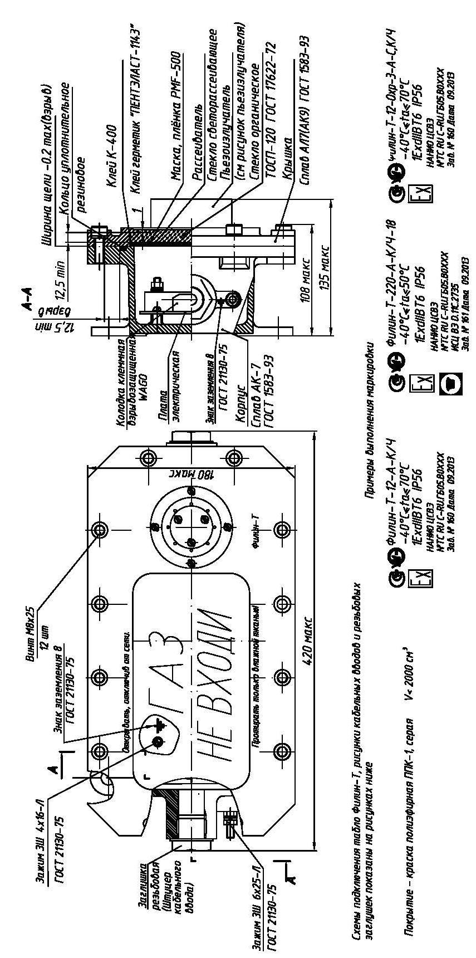

Табло Филин-Т в литом корпусе из алюминиевого сплава с элементами взрывозащиты, | 18 мм
чертёж | от 6 до
А.1 – Габаритный | кабеля диаметром
Рисунок | монтаж

908.2335.00.000 РЭ Лист 19 Листов 32

Приложение А (продолжение)
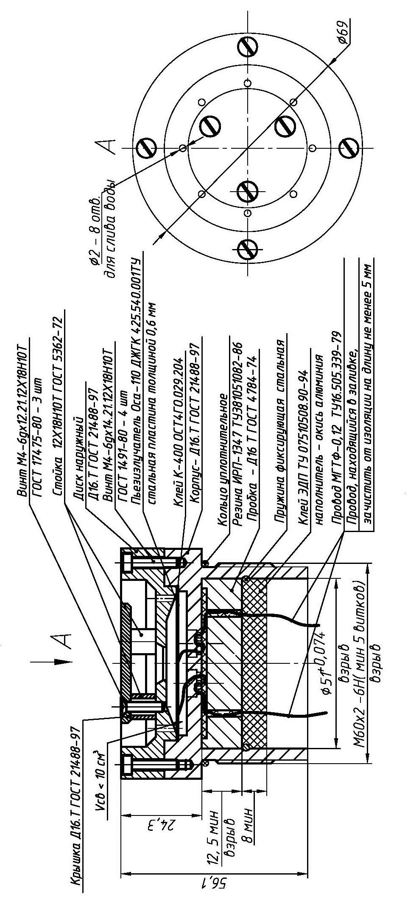

Рисунок А.2- Конструкция звукового пьезоизлучателя для табло в алюминиевом корпусе

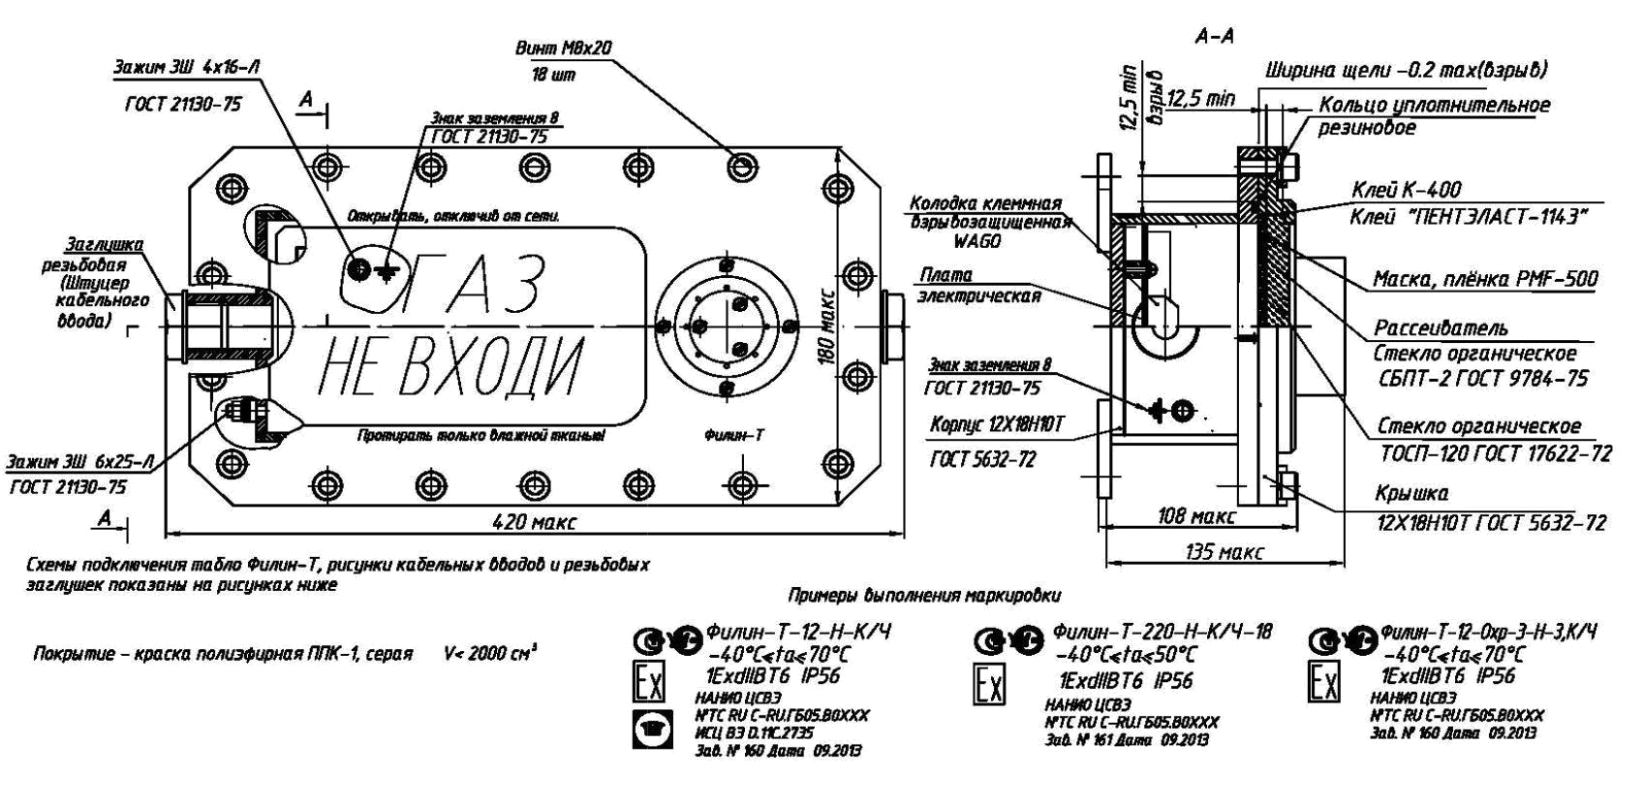

Рисунок А.3 – Габаритный чертёж Табло Филин-Т в сварном корпусе из стали с элементами взрывозащиты, монтаж кабеля диа-метром от 6 до 18 мм (для исполнения 1ExdIIBT6, 1ExdIIBT6 Х)

908 .2335.00.000 РЭ Лист 20 Листов 32

908.2335.00.000 РЭ Лист 21 Листов 32

Приложение А (продолжение)
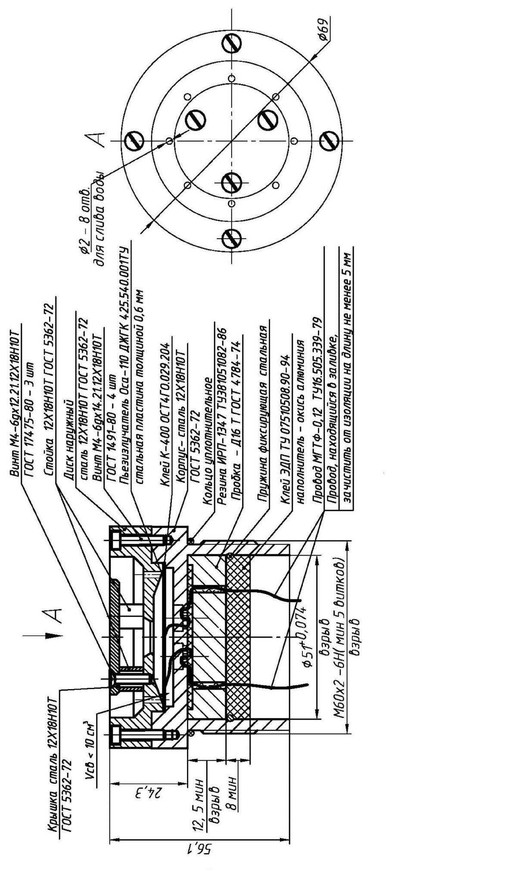

Рисунок А.4- Конструкция звукового пьезоизлучателя для табло в нержавеющем корпусе

908.2335.00.000 РЭ Лист 22 Листов 32

Приложение А (продолжение)
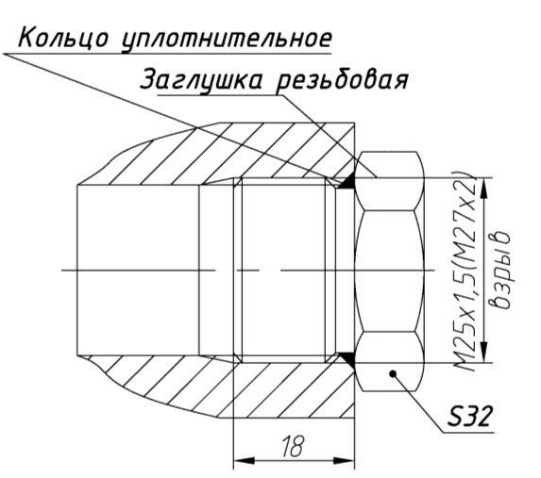

Рисунок А.5 Элементы взрывозащиты при поставке табло с резьбовыми заглушками
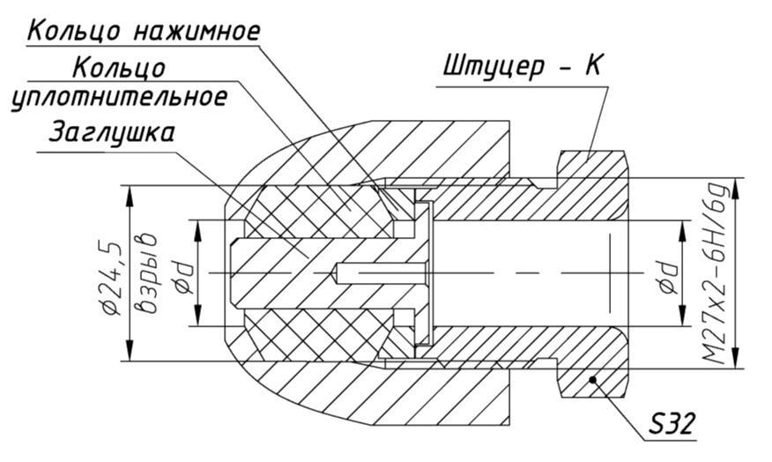

Рисунок А.6 Элементы взрывозащиты кабельного ввода для открытой прокладки кабеля
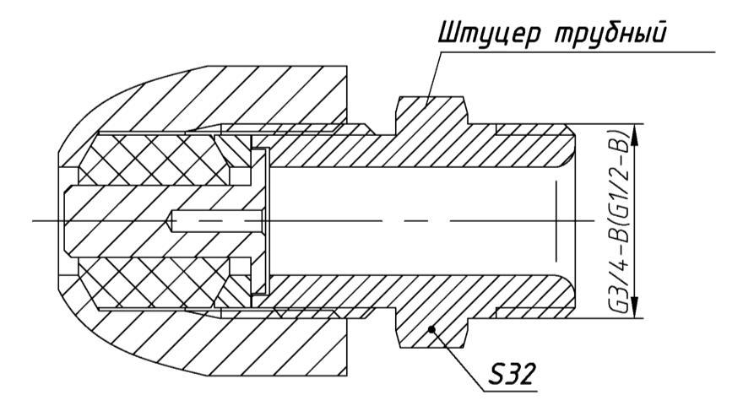

Рисунок А.7 Элементы взрывозащиты кабельного ввода для прокладки кабеля в трубе. Остальное см. рисунок А.6
908.2335.00.000 РЭ Лист 23 Листов 32

Приложение А (продолжение)
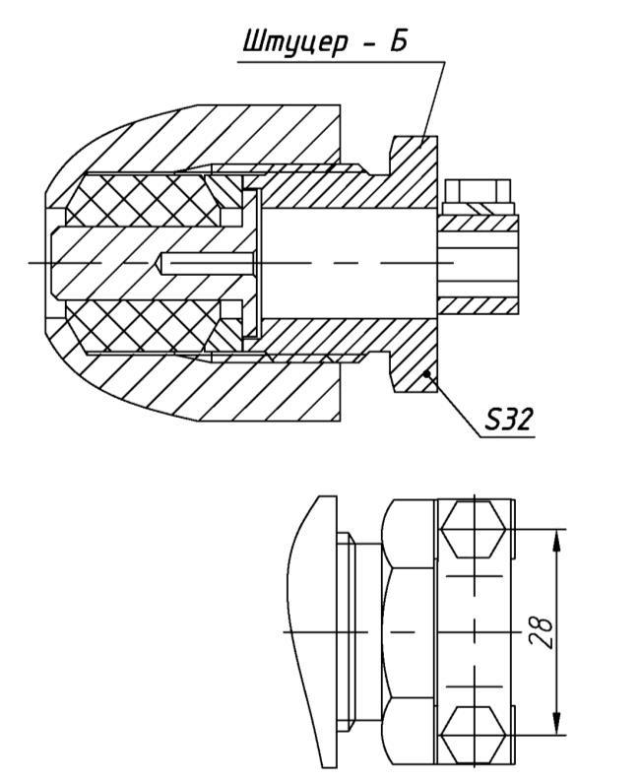

Рисунок .А.8 Элементы взрывозащи-ты кабельного ввода для прокладки брони-рованного кабеля. Остальное см. рисунок А.6
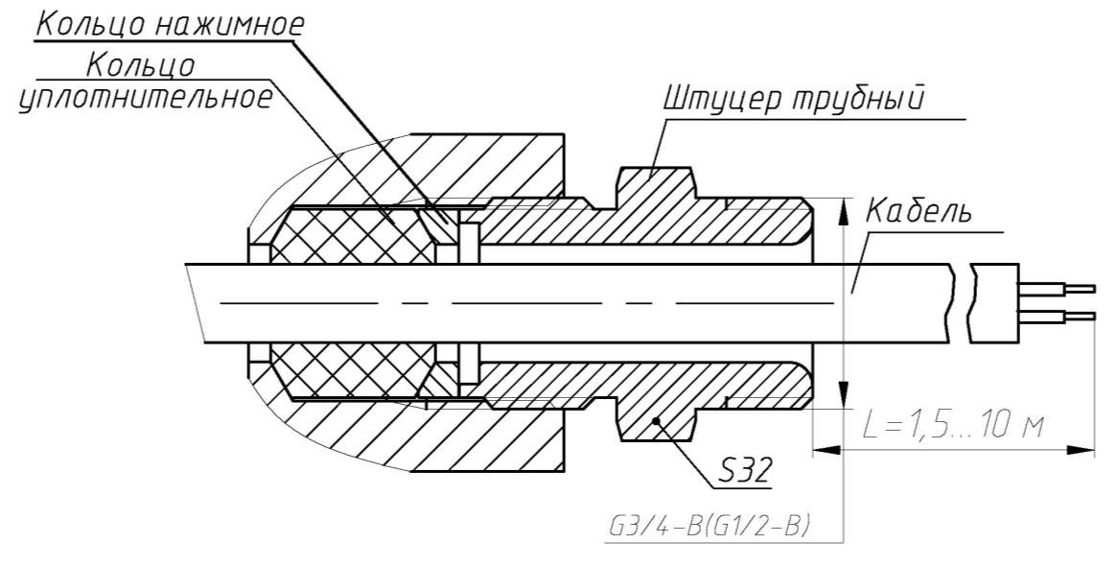

Рисунок А.9 Элементы взрывозащиты кабельного ввода для прокладки кабеля в трубе для модели Филин-Т-КТ (поставка с присоединённым кабелем длиной 1,5…10 м).
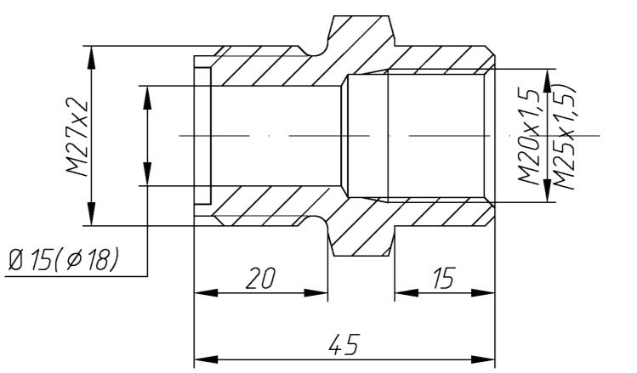
Рисунок А.10 Штуцер под проклад-ку кабеля в металлорукаве Герда-МГ-16 (Герда-МГ-22) через соеди-нитель ГЕРДА-СГ-Н-М20х1,5 (ГЕРДА-СГ-Н-М25х1,5). Диаметр кабеля для штуцера с резьбой М20х1,5 – от 6 до 14 мм, штуцера с резьбой М25х1,5 – от 14 до 18 мм Остальное см. рисунок А.6
908.2335.00.000 РЭ Лист 24 Листов 32

Приложение А (продолжение)
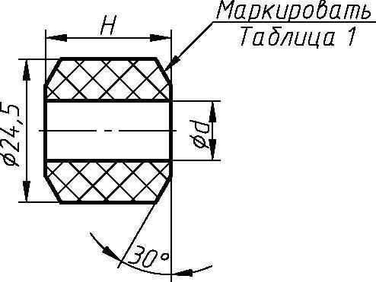
Рис .А.11 Кольцо уплотнительное в свободном состоянии. Переменные размеры приведены в таблице А.1

Таблица А.1
d, | Маркировка | Н, мм | Материал | Применение
мм
9,6 | Ø8-10, -60...80°С |  | Смесь резиновая | для табло под ввод кабелей диа-
11,6 | Ø 10-12, -60...80°С | 21 | ИРП 1347 ТУ2512- | метром от 8 до 14 мм
13,6 | Ø 12-14, -60...80°С |  | 046-00152081-2003
14,6 | Ø 14-15, -60...85°С |  | Смесь резиновая | для табло под ввод кабелей диамет-
15,6 | Ø 15-16, -60...85°С | 25 | 6190-38 ТУ 2512- | ром от 14 до 18 мм
16,6 | Ø 16-17, -60...85°С | 25 | 046-00150281-2003
17,6 | Ø 17-18, -60...85°С

Таблица А.2
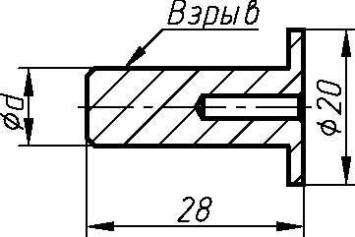
d, мм | Диаметр кабе- | Для моделей под ввод ка-
d, мм | ля, мм | белей диаметром
10 | 8-10 | 8-14 мм
15 | 14-15 | 14-18

Рис .А.12 Заглушка, устанавливаемая в кабельный ввод. Переменные размеры приведены в таблице А.2

 |  |  |  |  |  |  |  |  |  |  |  |  |  |  |  |  |  |  |  |  |  |  |  |  |  |  |  |  |  |  |  |  |  |  |  |  |  |  |  |  | 140
 |  |  |  |  |  |  |  |  |  |  |  |  |  |  |  |  |  |  |  |  |  |  |  |  |  |  |  |  |  |  |  |  |  |  |  |  |  |  |  |  |  |  |  |  |  |  |  |  |  |  |  |  |  |  |  |  |  |  |  |  |  |  |  |  |  |  |  |  |  |  |  |  |  |  |  |  |  |  |  |  |  |  |  |  |  |  |  |  |  |  |  |  |  |  |  |  |  |  |  |  |  |  |  |  |  |  |  |  |  |  |  |  |  | 150
 |  |  |  |  |  |  |  |  |  |  |  |  |  |  |  |  |  | 230 |  |  |  |  |  |  |  |  |  |  |  |  |  |  |  |  |  |  |  |  |  |  |  |  |  |  |  |  |  |  |  |  |  |  |  |  |  |  |  | 230
 |  |  |  |  |  |  |  |  |  |  |  |  |  |  | а) |  |  |  |  |  |  |  |  |  |  |  |  |  |  |  |  |  |  |  |  |  |  |  |  |  |  |  |  |  |  |  |  |  |  |  |  |  |  |  |  |  |  |  |  |  |  |  |  |  |  |  |  |  |  |  |  |  |  |  |  |  |  |  |  |  |  |  |  |  |  |  |  |  |  |  |  |  |  |  |  |  | б)
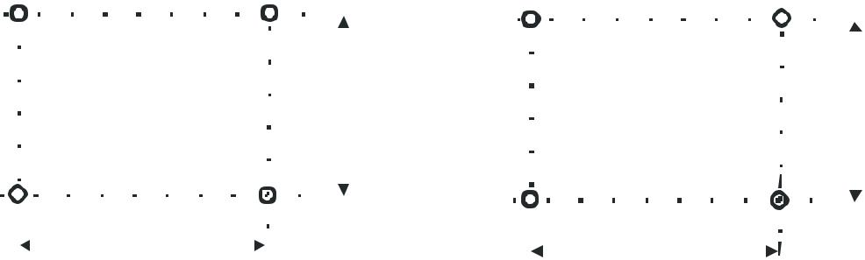
а) Филин-Т-А (алюминиевый корпус) и Филин-Т-1-Н (литой корпус из нержавею-
щей стали)

б) только ТСВ-1-Н (сварной корпус из нержавеющей стали) Диаметр четырёх крепёжных отверстий в корпусе табло – 10,5 мм

Рисунок А.13 – Варианты разметки стены для установки табло на стене
908.2335.00.000 РЭ Лист 25 Листов 32

Приложение Б

(обязательное)

Схемы подключения Табло
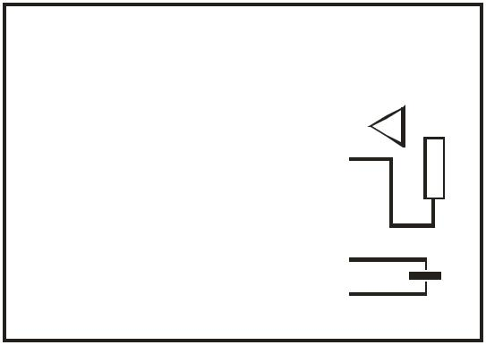

ФИЛИН-Т -12

+ Uпит |  | Конт | Цепь |  |  |  |  |  |  |  | Цепь | Конт |  | VD
 |  | Х1 | +12 |  |  |  |  |  |  |  | +12 | Х3
 |  | Х2 | -12 |  |  |  |  |  |  |  | -12 | Х4 |  |  |  |  | R
- Uпит |  | Х2 |  |  |  |  |  |  |  |  | -12 | Х4 |  |  |  |  | R
 |  | Х5 |  |  |  |  |  |  |  |  |  |  |  |  |  |  | R
 |  | Х6 |  |  |  |  |  |  |  |  | Цепь | Конт
 |  |  |  |  |  |  |  |  |  |  | ВQ1
 |  |  |  |  |  |  |  |  |  |  | ВQ1
 |  |  |  |  |  |  |  |  |  |  | ВQ1 |  |  |  | Q
Клеммы Х1 и Х3, Х2 и Х4 дублируют друг друга Х5, Х6 - свободные клеммы для нужд по-требителя

Диод VD и резистор R рекомендуется устанавливать для контроля цепи питания обратным напряжением. Тип диода и но-минал резистора подбираются потребите-лем.

Клеммы BQ1 – для подключения звуково-го пьезоизлучателя

Рис. Б.1 – Схема подключения Табло модели Филин-Т-12 с двумя кабельными вводами (пита-ние постоянным напряжением 10,8…28 В)
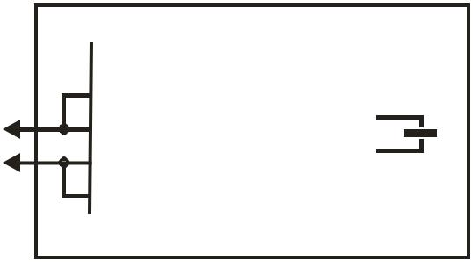

220 В

50 Гц

ФИЛИН-Т -220

Конт | Цепь
 |  |  | Цепь | Конт
Х1 | В |  | Цепь
 | 220
 | 220 |  | ВQ1
Х2 | 220
Х2 | 220 |  | ВQ1
Х3 | В |  |  |  |  |  |  |  |  |  |  | Q
Х3 | 220 |  |  |  |  |  |  |  |  |  |  | Q
Х4 | 220

Клеммы Х1 и Х2, Х3 и Х4 дублируют друг друга Клеммы BQ1 – для подключения звукового пьезоизлучателя

Рис. Б.2 – Схема подключения Табло модели Филин-Т-220 с двумя кабельными вводами (пи-тание напряжением 187…243 В постоянного тока или переменного тока часто-той 50 Гц)



ФИЛИН-Т-12-КТ |  |  |  |  |  |  |  |  |  |  |  |  |  | + Uпит | ФИЛИН-Т-2 20-КТ |  |  |  |  |  |  |  |  |  |  |  |  |  |  |  | 220 В
 |  |  |  |  |  |  |  |  |  |  |  |  |  | - Uпит |  |  |  |  |  |  |  |  |  |  |  |  |  |  |  |  | 50 Гц
 |  |  |  |  |  |  |  |  |  |  |  |  |  | Корпус |  |  |  |  |  |  |  |  |  |  |  |  |  |  |  |  | Корпус
Рис. Б.3 – Схема подключения Табло модели |  |  |  |  |  |  |  |  |  |  |  |  |  |  | Рис. Б.4 – Схема подключения Табло мо-
Филин-Т-12-КТ (с кабелем). Питание посто- |  |  |  |  |  |  |  |  |  |  |  |  |  |  | дели Филин-Т-220-КТ (с кабелем). Пита-
янным напряжением 10,8…28 В. Положитель- |  |  |  |  |  |  |  |  |  |  |  |  |  |  | ние напряжением 187…243 В постоян-
ный провод кабеля маркирован красным цве- |  |  |  |  |  |  |  |  |  |  |  |  |  |  | ного тока или переменного тока частотой
том |  |  |  |  |  |  |  |  |  |  |  |  |  |  | 50 Гц)

ФИЛИН-Т -12-Охр-1

 |  | Конт | Цепь
+Uпит1 |  | Х7 | +12 | Управление
 |  | Х9 | +12
 |  |  |  | _{надписи}свечением
 |  | Х8 | -12
-Uпит1 |  | Х8 | -12
 |  | Х10 | -12
 |  | Х5
 |  | Х6
 |  | Цепь | Конт
 |  | BQ | Х15
 |  | BQ | Х16 |  | Q
 |  |  | 908.2335.00.000 РЭ |  |  |  | Лист 26 | Листов 32
 | Приложение Б (продолжение)
 |  |  |  |  |  | Клеммы Х7 и Х9, Х8 и Х10,
 |  |  |  |  |  | Х1 и Х3, Х2 и Х4 дублируют
 |  |  |  |  |  | друг друга.
 |  | Цепь | Конт
 |  | Цепь | Конт |  |  | Х5, Х6, Х11, Х12 |  | - свобод-
 |  | +12 | Х1 | +Uпит2 |  |  |  | - свобод-
 | Управление | +12 | Х1 |  |  | ные клеммы для нужд потре-
 | Управление | +12 | Х3
 |  | +12 | Х3 |  |  | бителя.
 | звуковым | -12 | Х2 |  |  | бителя.
 | звуковым | -12 | Х4 | -Uпит2 Электрические схемы
 | сигналом | -12 | Х4
 |  |  | Х5 |  |  | управления свечением
 |  |  | Х6 |  |  | надписи и управления зву-
 |  |  | Х11 |  |  | ковым сигналом гальваниче-
 |  |  | Х12 |  |  | ски разделены
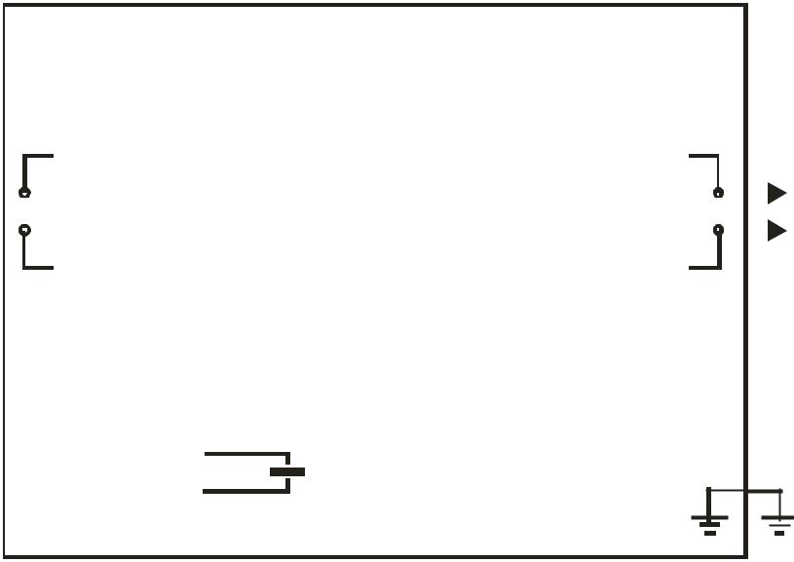
Клеммы Х15 и Х16 – для подключения звукового пье-зоизлучателя

Рис. Б.5 – Схема подключения Табло модели Филин-Т-12-Охр-1 с раздельным питанием схем управления свечения надписи и управления звуковым сигналом (питание по каждому входу постоянным напряжением 10,8…28 В)
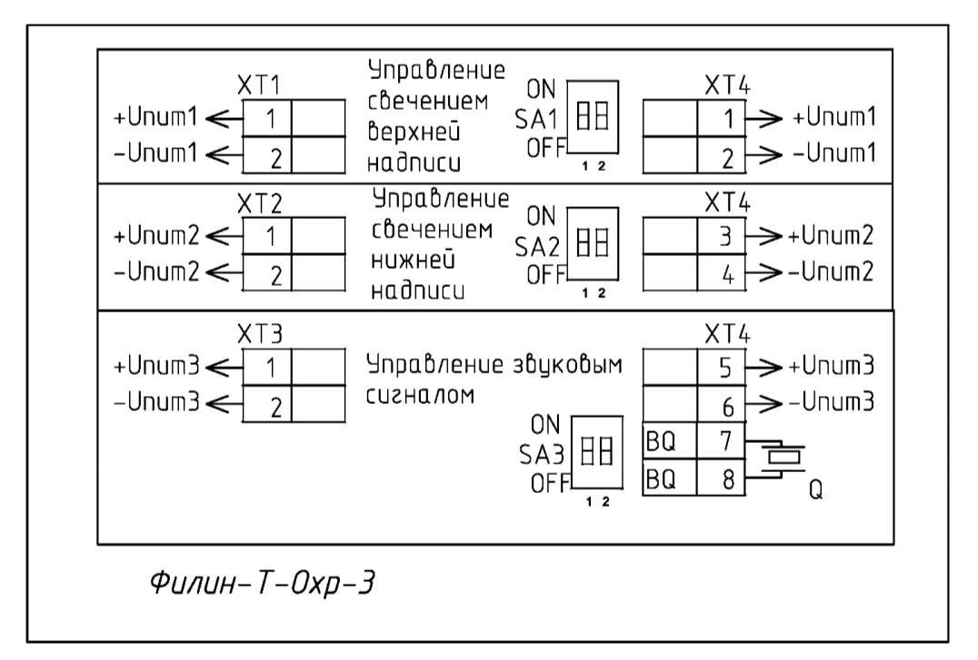

Клеммы ХТ1.1 и ХТ4.1, ХТ1.2 и ХТ4.2, ХТ2.1 и ХТ4.3, ХТ2.2 и ХТ4.4, ХТ3.1 и ХТ4.5,

ХТ3.2 и ХТ4.6 дублируют друг друга для возможности подключения кабелей с каждого кабель-ного ввода. К клеммам ХТ4.7 и ХТ4.8 подключается звуковой пьезоизлучатель Q.

Логика работы табло при использовании переключателей приведена в таблицах 4-6 настоящего руководства. Расположение клемм и переключателей на плате показано на рис. Б.8 Переключателями SA1, SA2 и SA3 устанавливаются режимы работы соответствующих свето-вых и звукового сигнала – см п. 1.5.6 настоящего РЭ

Рис. Б.6 – Схема подключения Табло модели Филин-Т-12-Охр-3, питание по каждому входу постоянным напряжением 10,8…28 В.

908.2335.00.000 РЭ Лист 27 Листов 32
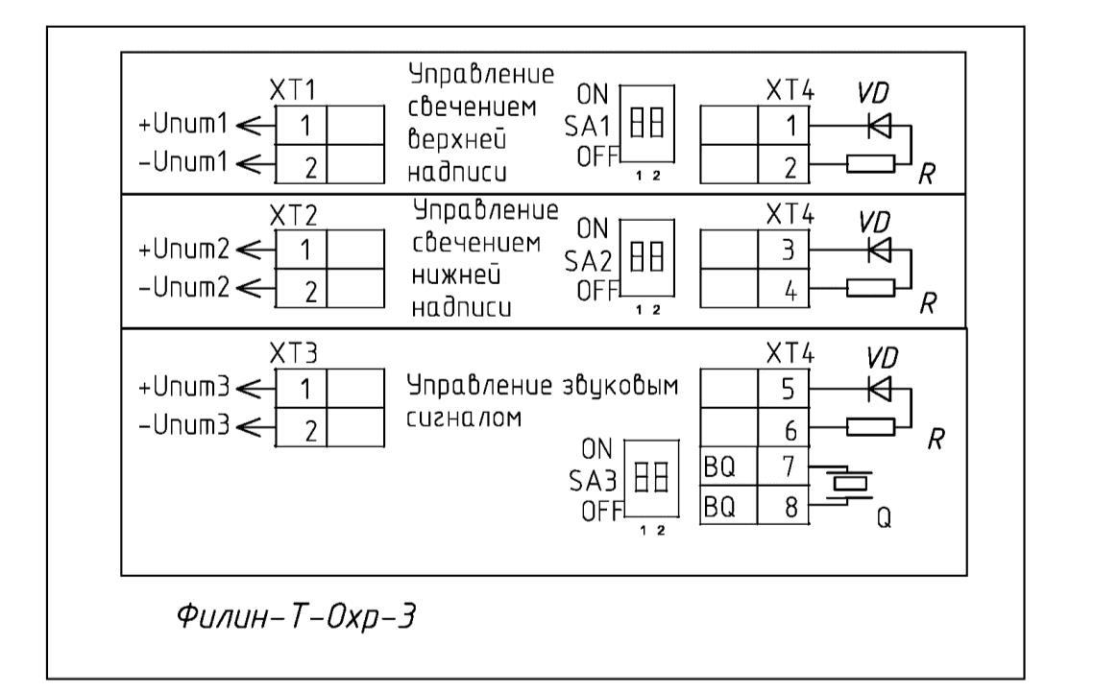

Клеммы ХТ1.1 и ХТ4.1, ХТ1.2 и ХТ4.2, ХТ2.1 и ХТ4.3, ХТ2.2 и ХТ4.4, ХТ3.1 и ХТ4.5,

ХТ3.2 и ХТ4.6 дублируют друг друга. Цепочки «Диод-резистор» служат для контроля линии свя-зи и устанавливаются потребителем

К клеммам ХТ4.7 и ХТ4.8 подключается звуковой пьезоизлучатель Q.

Переключателями SA1, SA2 и SA3 устанавливаются режимы работы соответствующих свето-вых и звукового сигнала – см п. 1.5.6 настоящего РЭ

Рис. Б.7 – Схема подключения Табло модели Филин-Т-12-Охр-3 в режиме оконечного с кон-тролем линий связи обратным напряжением.

.
908.2335.00.000 РЭ Лист 28 Листов 32
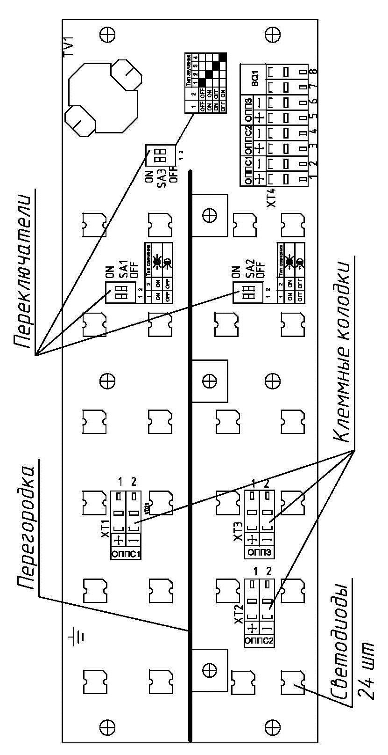

Рис. Б.8 – Печатная плата табло Филин-Т-Охр-3

908.2335.00.000 РЭ Лист 29 Листов 32

Приложение В

(справочное)

Монтаж табло ТСВ-1 и Филин-Т на стене и на потолке, и с козырьком
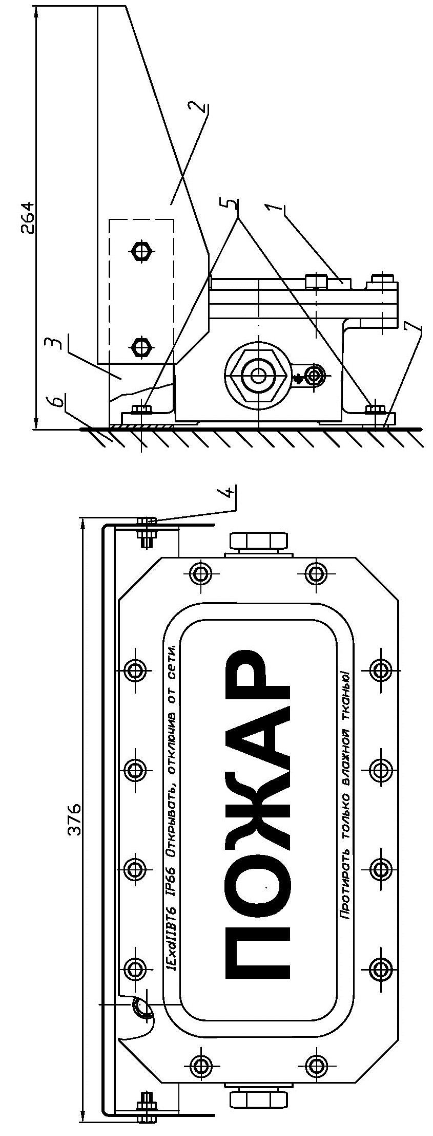

1 - табло Филин-Т (ТСВ-1), 2 – крышка козырька КС, | скоба козырька, 4 – крепёж скобы с крышкой (болт М6х14, гайка М6, шайба плоская и шайба пружинная), | 5 – болты крепления табло к стене (в комплект не входят), 6 – стена, 7 – шайба (в качестве прокладки) | Рисунок В.1 – монтаж табло с козырьком светозащитным КС 908.2548 на стене
 | 3 –

 | 908.2335.00.000 РЭ | Лист 30 Листов 32
 | Приложение В (продолжение)
Таблица В.1 - Комплектность поставки козырька светозащитного модели КС 908.2548
Обозначение | Наименование |  | Кол-во
908.2548.00.001 | Скоба |  | 1
908.2548.00.002 | Крышка |  | 1
908.2548.00.003 | Шайба |  | 2
 | Болт М6-6gх14.36.019 ГОСТ 7805-70 |  | 4
 | Гайка М6-6Н.5.019 ГОСТ 5916-70 |  | 4
 | Шайба 6.65Г.019 ГОСТ 6402-70 |  | 4
 | Шайба 6.02.Ст3кп.019 ГОСТ 11371-78 |  | 8
908.2548.00.000 ЭТ | Этикетка |  | 1 (на партию)

45
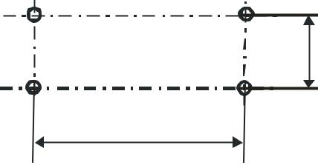

230

Диаметр четырёх крепёжных отверстий в скобах – 10,5 мм

Рисунок В.2 – Разметка потолка для уста-новки табло на потолке
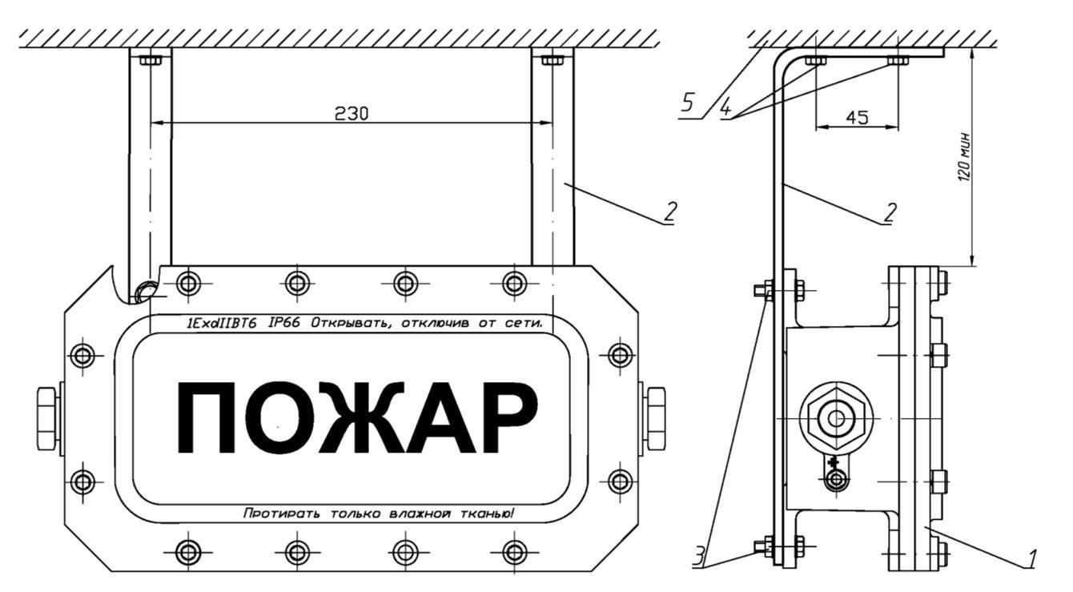

1 - табло ТСВ-1 (или Филин-Т), 2 – скоба (2 шт.), 3 – крепёж скобы с табло (болт М10х30, гайка М10, шайба пружинная 10, шайба плоская 10), 4 – крепёж скобы с потолком (в комплект не входит), 5 – потолок

Рисунок В.3 – Монтаж табло Филин-Т (все модели) и ТСВ-1 (все модели) на потолке с помо-щью комплекта монтажных частей КМЧ 908.2579

908.2335.00.000 РЭ Лист 31 Листов 32

Приложение В (продолжение)

Таблица В.2 - Комплектность поставки монтажных частей КМЧ 908.2579 для крепления табло на потолке

Обозначение | Наименование | Кол-во
908.2579.00.001 | Скоба | 2
 | Болт М10-6gх30.36.019 ГОСТ 7805-70 | 4
 | Гайка М10-6Н.5.019 ГОСТ 5916-70 | 4
 | Шайба 10.65Г.019 ГОСТ 6402-70 | 4
 | Шайба 10.02.Ст3кп.019 ГОСТ 11371-78 | 8
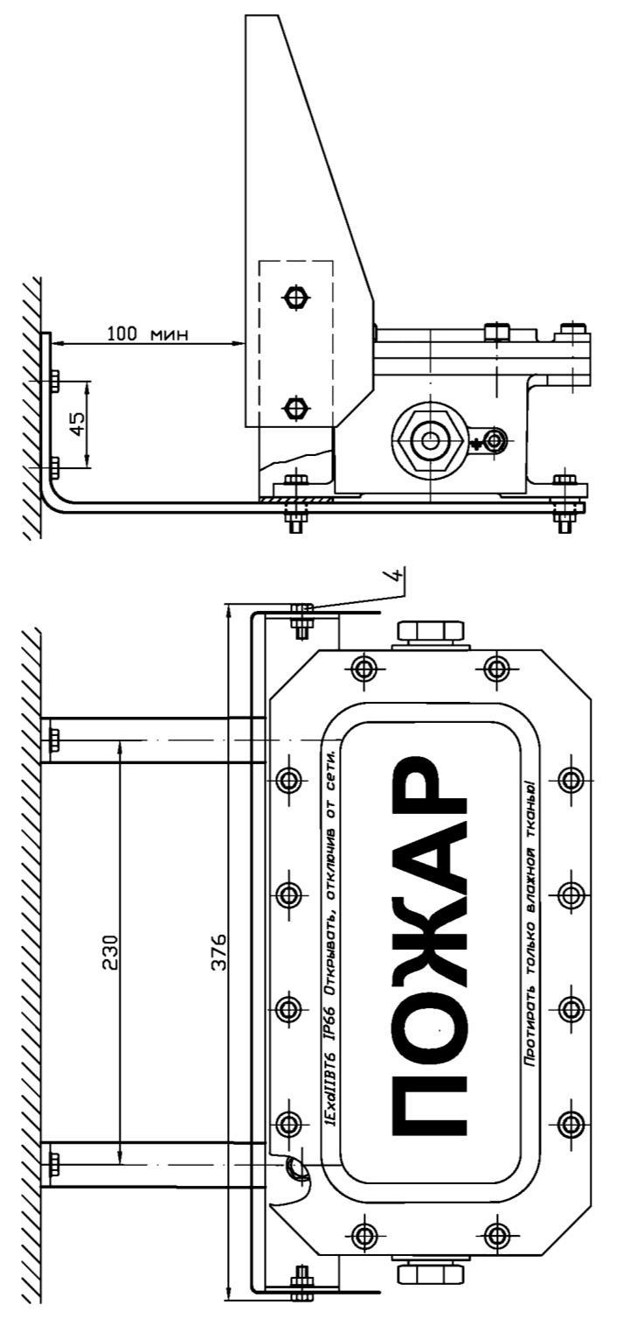

ТСВ-1) с козырьком светозащитным | потолке
табло Филин-Т (или | КС 908.2548 на
Рисунок В.4 – Монтаж

908.2335.00.000 РЭ Лист 32 Листов 32

